Rolnictwo w województwie mazowieckim w 2020 r.

15.06.2021 r.

W grudniu 2020 r. w województwie mazowieckim odnotowano spadek w skali roku liczebności stada bydła oraz wzrost pogłowia trzody chlewnej. W porównaniu   
z 2019 r. zwiększyła się liczba owiec. W 2020 r. na rynku rolnym w skupie odnotowano wyższe niż przed rokiem ceny pszenicy, żywca wołowego oraz mleka. Niższe były natomiast ceny, żyta, ziemniaków, żywca wieprzowego   
i drobiowego.

 1,7%

Spadek liczebności stada bydła

Pogłowie zwierząt gospodarskich

W grudniu 2020 r. pogłowie bydła ogółem wyniosło 1143,1 tys. sztuk i zmniejszyło się o 20,3 tys. sztuk (tj. o 1,7%) w stosunku do stanu notowanego w 2019 r. Mniejsza liczebność stada bydła była wynikiem spadku cieląt o 0,7% oraz bydła dorosłego w wieku 2 lat i więcej (o 5,1%). Więcej (o 4,1%) było pogłowia młodego bydła w wieku 1—2 lat. Gospodarstwa indywidualne utrzymywały 99,5% wojewódzkiego pogłowia bydła.

Spadek liczebności stada   
bydła o 20,3 tys. sztuk

W strukturze pogłowia bydła w skali roku zwiększył się udział cieląt (o 0,3 p. proc.) oraz udział młodego bydła w wieku 1—2 lat (o 1,5 p. proc.). Zmniejszył się natomiast udział bydła dorosłego w wieku 2 lat i więcej o 1,8 p. proc., w tym krów o 0,3 p. proc.

Obsada bydła ogółem, w tym krów, na 100 ha użytków rolnych[1] wyniosła odpowiednio 57,4   
i 25,4 sztuk, wobec 58,4 i 26,1 sztuk w grudniu 2019 r.

**Wykres 1. Struktura pogłowia bydła według grup wiekowo-użytkowych**

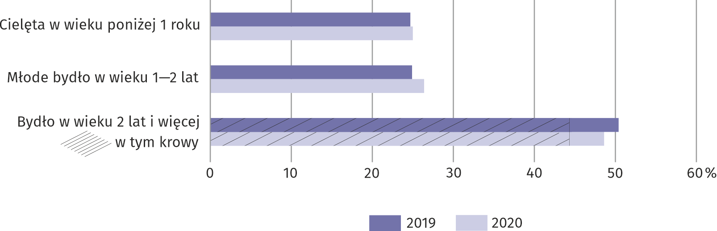 **Stan w dniu 1 grudnia**

Pogłowie trzody chlewnej w grudniu 2020 r. wyniosło 1315,7 tys. sztuk i było większe o 69,9 tys. sztuk (o 5,6%) niż przed rokiem. Odnotowano wzrost trzody chlewnej na chów i na ubój oraz prosiąt, odpowiednio o: 19,9% i 10,4% i 1,2%. Stado loch na chów liczyło 62,8 tys. sztuk, tj. więcej o 20,3%. Spadek zanotowano dla warchlaków o 1,6% Gospodarstwa indywidualne utrzymywały 98,0% wojewódzkiego pogłowia trzody chlewnej.

Wzrost pogłowia trzody chlewnej, w tym loch na chów

W porównaniu ze strukturą pogłowia trzody chlewnej zarejestrowaną w grudniu 2019 r. zwiększył się udział zwierząt na ubój (o 2,3 p. proc.) oraz na chów (o 0,6 p. proc.), natomiast zmniejszył się udział prosiąt i warchlaków (odpowiednio o 0,5 i 2,3 p. proc.).

Obsada trzody chlewnej ogółem, w tym loch na chów, na 100 ha użytków rolnych wyniosła odpowiednio 66,1 i 3,2 sztuk, a w grudniu 2019 r. – 62,6 i 2,6 sztuk.

**Wykres 2. Struktura trzody chlewnej według grup produkcyjno-użytkowych**

**Stan w dniu 1 grudnia**

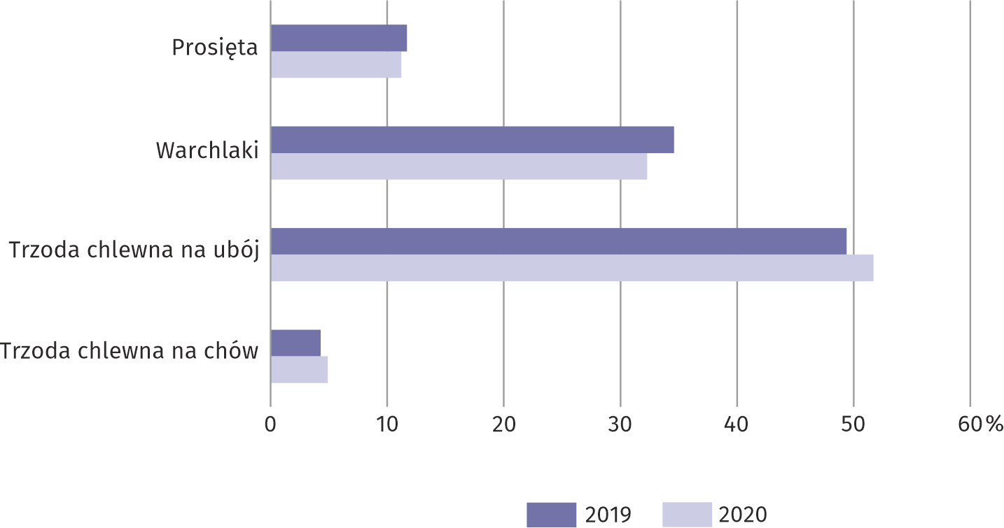

Pogłowie owiec w grudniu 2020 r. wyniosło 8,0 tys. sztuk i zwiększyło się w porównaniu ze stanem notowanym przed rokiem o 0,7 tys. sztuk, tj. o 9,0%. Gospodarstwa indywidualne utrzymywały 97,8% wojewódzkiego pogłowia owiec.

Obsada owiec na 100 ha użytków rolnych wyniosła tyle samo co przed rokiem – 0,4 sztuk.

W grudniu 2020 r. pogłowie drobiu ogółem wyniosło 44620,9 tys. sztuk i było większe  
o 8736,5 tys. sztuk (tj. o 24,3%) w stosunku do 2019 r. Gospodarstwa indywidualne utrzymywały 86,8% wojewódzkiego pogłowia tych zwierząt. W strukturze drobiu ogółem 91,4% stanowił drób kurzy, w tym nioski – 19,3%.

Obsada drobiu na 100 ha użytków rolnych wyniosła 2240 sztuki (w 2019 r. – 1802).

Skup i ceny produktów rolnych

W 2020 r. skupiono 699,7 tys. ton ziarna zbóż podstawowych konsumpcyjnych i paszowych (łącznie z mieszankami zbożowymi, bez ziarna siewnego), co stanowiło 6,6% skupu krajowego. W odniesieniu do roku poprzedniego skup ten był większy o 29,7%. W województwie mazowieckim skupiono 470,0 tys. ton ziarna pszenicy i 100,4 tys. ton żyta; w stosunku do 2019 r. było to odpowiednio więcej o 22,8% i 15,7%.

Większy skup ziarna zbóż podstawowych, w tym pszenicy i żyta

W 2020 r. producenci z województwa mazowieckiego dostarczyli do skupu 107,0 tys. ton ziemniaków, co stanowiło 5,5% skupu krajowego. W porównaniu z poprzednim rokiem odnotowano wzrost skupu ziemniaków o 28,5%.

W ciągu 2020 r. skupiono 1571,2 tys. ton żywca rzeźnego (w wadze żywej), tj. o 7,8% więcej niż w 2019 r. Podaż żywca wieprzowego wyniosła 380,9 tys. ton i w skali roku była wyższa o 24,1%. Żywca wołowego skupiono 127,9 tys. ton, a drobiowego 1059,7 tys. ton, tj. odpowiednio mniej o 0,9% i więcej o 4,1%. W 2020 r. udział skupu żywca rzeźnego ogółem wyniósł 24,6%, a poszczególnych gatunków żywca odpowiednio: 16,4%, 16,5% i 32,5%.

Skup mleka krowiego w 2020 r. (2626,8 mln litrów) był większy o 1,8% niż rok wcześniej. Skup wojewódzki mleka stanowił 21,7% skupu krajowego.

W 2020 r. wyższej niż przed rokiem podaży pszenicy do skupu towarzyszył wzrost cen tego ziarna. Średnio za 1 dt pszenicy płacono 76,04 zł, tj. o 1,1% więcej. Przeciętna cena skupu żyta (49,57 zł/dt), pomimo wyższych dostaw, była niższa niż przed rokiem o 15,1%. Cena żyta w województwie mazowieckim była niższa niż średnio w kraju o 11,4%, w przypadku pszenicy przeciętna cena skupu była wyższa o 1,6%.

W 2020 r. przeciętne ceny ziemniaków jadalnych (bez wczesnych) w skupie spadły o 26,5%   
(do 84,48 zł/dt). Średnia cena ziemniaków była o 30,8% wyższa od przeciętnej w kraju.

Ceny żywca wieprzowego w skupie w 2020 r. ukształtowały się na poziomie niższym niż w 2019 r. o 4,5%. Średnia roczna cena tego surowca wyniosła 5,20 zł/kg i była o 1,4% wyższa od przeciętnej ceny w kraju.

W 2020 r. przeciętna cena skupu żywca wołowego (6,45 zł/kg) była wyższa niż przed rokiem   
o 1,9%. Przy wyższych dostawach cena mleka wzrosła o 1,5% i wyniosła 137,00 zł za 100 litrów, natomiast cena żywca drobiowego obniżyła się o 5,9% i wyniosła 3,36 zł za 1 kg. Przeciętna cena żywca wołowego dostarczonego do skupu przez producentów z województwa mazowieckiego była nieznacznie wyższa od średniej w kraju o 0,7%, natomiast ceny żywca drobiowego  
i mleka były niższe (odpowiednio o 4,4% i o 0,9%)

Wyższe niż przed rokiem ceny pszenicy, żywca wołowego oraz mleka

**Tablica 1.** **Bydło, owce i drób w 2020 r.**

|  |  |  |  |  |
| --- | --- | --- | --- | --- |
| WYSZCZEGÓLNIENIE | Czerwiec | | Grudzień | |
| w sztukach | rok  poprzedni=100 | w sztukach | rok  poprzedni=100 |
| **Bydło** | **1143826** | **93,5** | **1143119** | **98,3** |
| Cielęta w wieku poniżej 1 roku | 279614 | 92,2 | 285266 | 99,3 |
| Młode bydło w wieku 1—2 lat | 289740 | 94,7 | 301874 | 104,1 |
| Bydło w wieku 2 lat i więcej | 574472 | 93,7 | 555979 | 94,9 |
| w tym krowy | 520354 | 93,1 | 506600 | 97,6 |
| **Owce** | **8637** | **103,2** | **8025** | **109,0** |
| W tym maciorki | 5898 | 109,8 | 2423 | 54,0 |
| **Drób** | **45934172** | **122,4** | **44620922** | **124,3** |
| W tym drób kurzy | 41356763 | 119,6 | 40800717 | 122,5 |

**Tablica 2.** **Trzoda chlewna w 2020 r.**

|  |  |  |  |  |
| --- | --- | --- | --- | --- |
| WYSZCZEGÓLNIENIE | Czerwiec | | Grudzień | |
| w sztukach | rok poprzedni=100 | w sztukach | rok poprzedni=100 |
| **Ogółem** | **1277837** | **114,9** | **1315715** | **105,6** |
| Prosięta o wadze do 20 kg | 169933 | 104,0 | 146917 | 101,2 |
| Warchlaki o wadze od 20 kg do 50 kg | 448266 | 112,8 | 424593 | 98,4 |
| Trzoda chlewna na ubój o wadze 50 kg i więcej | 596949 | 121,2 | 680140 | 110,4 |
| Trzoda chlewna na chów o wadze 50 kg i więcej | 62689 | 106,2 | 64065 | 119,9 |
| w tym lochy | 61348 | 106,1 | 62754 | 120,3 |

**Tablica 3.** **Przeciętne ceny skupu wybranych produktów rolnych**

|  |  |  |  |  |
| --- | --- | --- | --- | --- |
| WYSZCZEGÓLNIENIE | 2019 | | 2020 | |
| w zł | rok poprzedni=100 | w zł | rok poprzedni=100 |
| Pszenica (bez ziarna siewnego) – za 1 dt | 75,19 | 102,8 | 76,04 | 101,1 |
| żyto (bez ziarna siewnego) – za 1 dt | 58,40 | 100,0 | 49,57 | 84,9 |
| Ziemniaki jadalne (bez wczesnych) – za 1 dt | 114,96 | 173,2 | 84,48 | 73,5 |
| Żywiec rzeźny wieprzowy – za 1 kg | 5,45 | 121,4 | 5,20 | 95,4 |
| Żywiec rzeźny wołowy – za 1 kg | 6,33 | 100,2 | 6,45 | 101,9 |
| Żywiec rzeźny drobiowy – za 1 kg | 3,57 | 99,7 | 3,36 | 94,1 |
| Mleko krowie – za 100 l | 134,94 | 100,3 | 137,00 | 101,5 |

W przypadku cytowania danych Głównego Urzędu Statystycznego prosimy o zamieszczenie informacji: „Źródło danych GUS”, a w przypadku publikowania obliczeń dokonanych na danych opublikowanych przez GUS prosimy o zamieszczenie informacji: „Opracowanie własne na podstawie danych GUS”.

|  |  |
| --- | --- |
| Opracowanie merytoryczne: **Urząd Statystyczny w Warszawie****Dyrektor Zofia Kozłowska**Tel: 22 464 23 15 | Rozpowszechnianie: **Centrum Informacji Statystycznej** **Marcin Kałuski**Tel: 22 464 20 91**e-mail:** [**m.kaluski@stat.gov.pl**](mailto:m.kaluski@stat.gov.pl) |

|  |  |  |
| --- | --- | --- |
| **Obsługa mediów**  **tel.: 22 464 20 91**  **e-mail:** [**m.kaluski@stat. gov.pl**](mailto:m.kaluski@stat.%20gov.pl) |  | warszawa.stat.gov.pl |
|  | @Warszawa_STAT |
|  |  |



**Powiązane opracowania**

**[Rolnictwo województwa mazowieckiego na tle kraju i pozostałych województw w 2019](https://warszawa.stat.gov.pl/publikacje-i-foldery/rolnictwo-lesnictwo/rolnictwo-wojewodztwa-mazowieckiego-na-tle-kraju-i-pozostalych-wojewodztw-w-2017-r-,2,11.html)**

**Temat dostępny w bazach danych**

[**Bank Danych Lokalnych**](https://bdl.stat.gov.pl/BDL/dane/podgrup/temat)

**Ważniejsze pojęcia dostępne w słowniku**

[**użytki rolne**](https://stat.gov.pl/metainformacje/slownik-pojec/pojecia-stosowane-w-statystyce-publicznej/558,pojecie.html)

[**zwierzęta gospodarskie**](https://stat.gov.pl/metainformacje/slownik-pojec/pojecia-stosowane-w-statystyce-publicznej/1721,pojecie.html)

1. Jako podstawę przeliczeń dla pogłowia zwierząt gospodarskich w dniu 1 grudnia 2020 r. przyjęto dane na temat użytków rolnych według stanu w dniu 1 czerwca 2019 r.